Администрация Ольховатского сельсовета Поныровского района
Курской области

По годовому отчету об исполнении бюджета Ольховатского сельсовета Поныровского района
Курской области за 2022 год

Ответственный исполнитель:
Начальник отдела бухгалтерского учета и отчетности,
Главный бухгалтер Г.И.Овсянникова
admolhovatka@mail.ru, тел. (847135) 3-21-29

Уважаемые жители Ольховатского сельсовета!

Начиная с 2014 года мы разрабатываем документ способный в
доступной и понятной форме объяснить, как формируется
главный финансовый документ сельсовета.
Бюджет – это очень сложный и объемный документ,
непростой для восприятия даже профессиональных экономистов и
финансистов. В данном документе основные положения
местного бюджета изложены так, чтобы они стали понятными
для всех жителей сельсовета.
Глава Ольховатского сельсовета
Е.Н.Бирюкова

- Вводная часть

Начиная с 2014 года все финансовые органы страны составляют на регулярной основе
отдельный аналитический документ «Бюджет для граждан», который содержит основные
положения закона (решения) о бюджете и отчета о его исполнении в доступной и понятной форме.
Вы держите в руках «Бюджет для граждан», который познакомит вас с основными положениями
бюджета Ольховатского сельсовета Поныровского района Курской области на 2022 год .

ОСНОВНЫЕ ПОНЯТИЯ И ТЕРМИНЫ

БЮДЖЕТ – это план доходов и расходов на определенный период

Доходы – Расходы = Дефицит (Профицит)

Доходы
Расходы
Доходы
Расходы
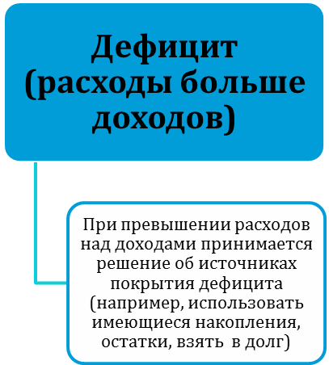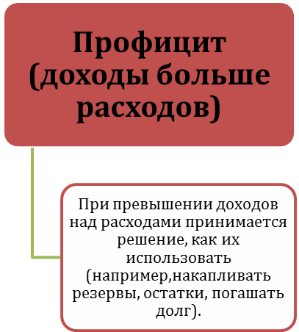

ДОХОДЫ БЮДЖЕТА - поступления денежных средств в бюджет

ДОХОДЫ
Налоговые доходы
*Налог на доходы физических лиц;
*единый сельскохозяйственный налог;
*налог на имущество физических лиц;
*земельный налог;
*Государственная пошлина

Неналоговые доходы
*Доходы от использования имущества;
*Доходы от оказания платных услуг и компенсации затрат государства;
*Доходы от продажи материальных и нематериальных активов;
*Штрафы, санкции, возмещение ущерба
* Прочие неналоговые доходы

Безвозмездные поступления
*Дотации;
*Субсидии;
*Субвенции;
*Иные межбюджетные трансферты;
*Прочие безвозмездные поступления (спонсорские поступления от организаций, граждан).

РАСХОДЫ БЮДЖЕТА – выплачиваемые из бюджета денежные средства

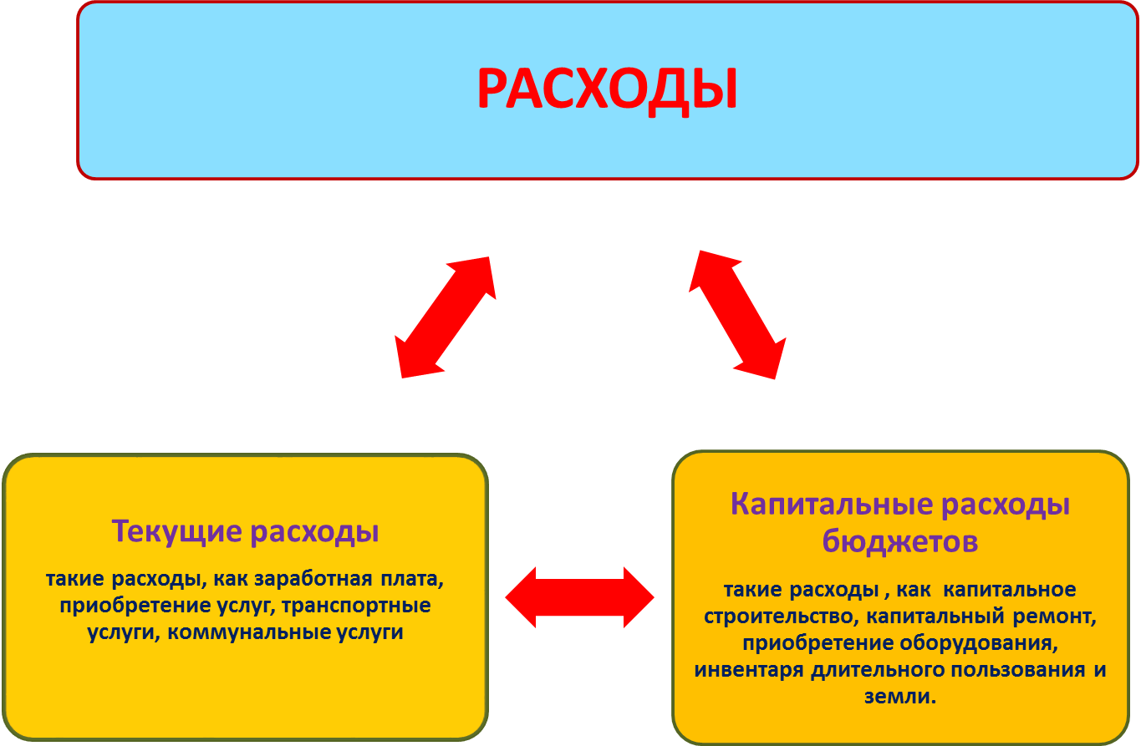

Расходное обязательство - обязанность выплатить денежные средства из
соответствующего бюджета

Расходные обязательства Основания для возникновения и оплаты
Публичные | Законы, определяющие объем и правила определения объема обязательств перед гражданами, организациями, органами власти
в том числе | в том числе законы, устанавливающие права граждан на получение социальных выплат (пенсий, пособий, компенсаций)
Гражданско-правовые | Государственный (муниципальный) контракт, трудовое соглашение, соглашение о предоставлении субсидии органам власти на закупки и т. д.
Межгосударственные | Межгосударственный договор (соглашение)

Дефицит и профицит

При дефицитном бюджете растет долг и (или) снижаются остатки (накопления)
При профицитном бюджете снижается долг и (или) растут остатки (накопления)

 | Дефицит |  | Профицит
Бюджет семьи | Семейные  накопления  Долги по кредитам |  | Семейные  накопления  Долги по кредитам
Бюджет страны (субъекта РФ, муниципального образования) | Накопленные  резервы  Государственный (муниципальный) долг |  | Накопленные  резервы  Государственный  (муниципальный)  долг

БЮДЖЕТНАЯ КЛАССИФИКАЦИЯ - систематизированная группировка доходов и расходов бюджета по однородным признакам, определяемая природой местного бюджета.
Классификация расходов бюджетов –основа для построения ведомственной структуры расходов бюджета

Состав бюджетной классификации (статья 19 Бюджетного кодекса):
классификация доходов бюджетов;
классификация расходов бюджетов;
классификация источников финансирования дефицитов бюджетов;
классификация операций публично-правовых образований («классификация операций сектора

Код  Главного  Распорядителя  Бюджетных Средств |  |  | Код  раздела |  | Код подраздела |  | Целевая статья |  |  |  |  |  |  |  |  |  | Код вида расхода
 |  |  |  |  |  |  | Программное (непрограммное) направление расходов |  | Подпрограмма | Основное мероприятие подпрограммы |  | Направление расходов
1 | 2 | 3 | 4 | 5 | 6 | 7 | 8 | 9 | 10 | 11 | 12 | 13 | 14 | 15 | 16 | 17 | 18 | 19 | 20
Уникальный код ГРБС

Главный распорядитель бюджетных средств - орган местного самоуправления, орган местной администрации, указанный в ведомственной структуре расходов бюджета, имеющий право распределять бюджетные ассигнования и лимиты бюджетных обязательств между подведомственными распорядителями и (или) получателями бюджетных средств

Бюджетные ассигнования - предельные объемы денежных средств, предусмотренных в соответствующем финансовом году для исполнения бюджетных обязательств.

Государственная (муниципальная) программа – это документ, определяющий:

✓ цели и задачи государственной политики в определенной сфере;

✓ способы их достижения;

✓ примерные объемы используемых финансов

Межбюджетные отношения - взаимоотношения между публично-правовыми образованиями по вопросам регулирования бюджетных правоотношений, организации и осуществления бюджетного процесса
Межбюджетные трансферты - средства, предоставляемые одним бюджетом бюджетной системы Российской Федерации другому бюджету бюджетной системы Российской Федерации.
Администратор доходов бюджета - орган местного самоуправления, орган местной администрации, казенное учреждение, осуществляющие в соответствии с законодательством Российской Федерации контроль за правильностью исчисления, полнотой и своевременностью уплаты, начисление, учет, взыскание и принятие решений о возврате (зачете) излишне уплаченных (взысканных) платежей, пеней и штрафов по ним, являющихся доходами бюджетов бюджетной системы Российской Федерации.
Главный администратор доходов бюджета - определенный решением о бюджете орган местного самоуправления, орган местной администрации, имеющие в своем ведении администраторов доходов бюджета и (или) являющиеся администраторами доходов бюджета.
Администратор источников финансирования дефицита бюджета - орган местного самоуправления, орган местной администрации, имеющие право осуществлять операции с источниками финансирования дефицита бюджета.
Основными направлениями налоговой политики Ольховатского сельсовета Поныровского района Курской области на 2022 год и плановый период 2023 и 2024годов (далее - налоговая политика) продолжают оставаться увеличение налогового потенциала, поддержка и привлечение инвестиций в экономику сельсовета, совершенствование налогового администрирования и обеспечение бюджетной стабильности в Ольховатском сельсовете Поныровского района Курской области в среднесрочной и долгосрочной перспективе.

Межбюджетные трансферты - основной вид

безвозмездных перечислений

Межбюджетные трансферты - денежные средства, перечисляемые из одного бюджета бюджетной системы Российской Федерации другому.
Виды межбюджетных трансфертов | Определение | Аналогия в семейном бюджете
Дотации (от лат. «Dotatio» - дар, пожертвование) | Предоставляются без определения конкретной цели их использования | Вы даете своему ребенку «карманные деньги»
Субвенции (от лат. «Subvenire» - приходить на помощь) | Предоставляются на  финансирование  «переданных» другим  публично-правовым  образованиям полномочий | Вы даете своему ребенку деньги и посылаете его в магазин купить продукты (по списку)
Субсидии (от лат. «Subsidium» - поддержка) | Предоставляются на условиях долевого софинансирования расходов других бюджетов | Вы «добавляете» денег для того, чтобы  ваш ребенок купил себе новый телефон  (а остальные он накопил сам)

ОСНОВНЫЕ ХАРАКТЕРИСТИКИ ИСПОЛНЕНИЯ БЮДЖЕТА
ОЛЬХОВАТСКОГО СЕЛЬСОВЕТА ПОНЫРОВСКОГО РАЙОНА
КУРСКОЙ ОБЛАСТИ ЗА 2022 ГОД

11313499,72
рублей

Общий объем доходов местного бюджета

17836228,41 рублей

Общий объем расходов местного бюджета

6522728,69 рублей

Общий объем дефицита(-) (профицита(+))
местного бюджета

- Доходы бюджета

Структура доходов бюджета Ольховатского сельсовета Поныровского района
Курской области
за 2022 год по кодам видов доходов
(в рублях)
Код бюджетной классификации | Наименование | Предусмотрено на 2022 год | Исполнено за 2022 год
 | Всего | 11304929,14 | 11313499,72
 | в том числе:
000 1 00 | Налоговые и неналоговые доходы | 3222547,34 | 3231117,92
000 1 01 | Налоги на прибыль, доходы | 171085,50 | 171168,02
000 1 05 | Налоги на совокупный доход | 524311,93 | 524311,93
000 1 06 | Налоги на имущество | 1941928,87 | 1950416,93
000 1 09 | Задолженность и перерасчеты по отмененным налогам, сборам и иным обязательным платежам | -824 | -824
000 1 11 | Доходы от использования имущества, находящегося в государственной и муниципальной собственности | 34312,04 | 34312,04
000 1 14 | Доходы от продажи материальных и нематериальных активов | 551733,00 | 551733,00
000 2 00 | Безвозмездные поступления | 8082381,80 | 8082381,80
 | в том числе:
000 2 02 | Безвозмездные поступления от других бюджетов бюджетной системы Российской Федерации | 8057381,80 | 8057381,80
 | из них:
000 2 02 1 | Дотации бюджетам бюджетной системы Российской Федерации | 1019391,00 | 1019391,00
000 2 02 2 | Субсидии бюджетам бюджетной системы Российской Федерации (межбюджетные субсидии) | 3660177,00 | 3660177,00
000 2 02 3 | Субвенции бюджетам бюджетной системы Российской Федерации | 97989,00 | 97989,00
000 2 02 4 | Иные межбюджетные трансферты | 3279824,80 | 3279824,80
000 2 07 | Прочие безвозмездные поступления | 25000 | 25000
000 2 19 | Возврат остатков субсидий, субвенций и иных межбюджетных трансфертов, имеющих целевое назначение прошлых лет | 0 | 0

Структура доходов бюджета Ольховатского сельсовета Поныровского района за 2022 год

НАЛОГ НА ДОХОДЫ ФИЗИЧЕСКИХ ЛИЦ

рублей

НАЛОГИ НА ИМУЩЕСТВО

рублей

ДОХОДЫ ОТ ИСПОЛЬЗОВАНИЯ ИМУЩЕСТВА,
НАХОДЯЩЕГОСЯ В ГОСУДАРСТВЕННОЙ
И МУНИЦИПАЛЬНОЙ СОБСТВЕННОСТИ
рублей

ДОХОДЫ ОТ ПРОДАЖИ МАТЕРИАЛЬНЫХ И НЕМАТЕРИАЛЬНЫХ АКТИВОВ

рублей
БЕЗВОЗМЕЗДНЫЕ ПОСТУПЛЕНИЯ
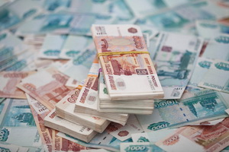
рублей

4.Расходы бюджета

- Структура расходов бюджета Ольховатского сельсовета Поныровского района
за 2022 год по основным разделам

В структуре расходов бюджета сельсовета удельный вес расходов на социально-культурную сферу (культура, социальная политика) за 2022 год составляет 16,6 %.

Структура расходов бюджета Ольховатского сельсовета Поныровского района Курской области
по разделам и подразделам функциональной классификации

рублей
Раздел, подраздел | Наименование | Предусмотрено на 2022 год | Исполнено за 2022 год
 | Всего | 18296357,10 | 17836228,41
 | в том числе:
01 | Общегосударственные вопросы | 7166484,28 | 6706355,59
0102 | Функционирование высшего должностного лица субъекта Российской Федерации и муниципального образования | 556059,93 | 556059,93
0104 | Функционирование Правительства Российской Федерации, высших исполнительных органов государственной власти субъектов Российской Федерации, местных администраций | 2405787,05 | 2405787,05
0106 | Обеспечение деятельности контрольно-счетных органов муниципального образования | 85321,00 | 85321,00
0107 | Обеспечение выборов и референдумов | 0 | 0
0113 | Другие общегосударственные вопросы | 4119316,30 | 3659187,61
02 | Национальная оборона | 97989,00 | 97989,00
0203 | Мобилизационная и вневойсковая подготовка | 97989,00 | 97989,00
03 | Национальная безопасность и правохранительная деятельность | 9901,86 | 9901,86
0310 | Защита населения и территории от черезвычайных ситуаций природного и техногенного характера ,пожарная безопасность | 9901,86 | 9901,86
04 | Национальная экономика | 2965987,00 | 2965987,00
0409 | Дорожное хозяйство (дорожные фонды) | 2431987,00 | 2431987,00
0412 | Другие вопросы в области национальной экономики | 534000,00 | 534000,00
05 | Жилищно-коммунальное хозяйство | 2972536,80 | 2972536,80
0501 | Жилищное хозяйство | 0 | 0
0502 | Коммунальное хозяйство | 201828,20 | 201828,20
0503 | Благоустройство | 2770708,60 | 2770708,60
08 | Культура, кинематография | 3939887,07 | 3939887,07
0801 | Культура | 3772557,47 | 3772557,47
0804 | Другие вопросы в области культуры | 167329,60 | 167329,60
10 | Социальная политика | 1143571,09 | 1143571,09
1001 | Пенсионное обеспечение | 1143571,09 | 1143571,09

Бюджет Ольховатского сельсовета Поныровского района Курской области за 2022 год
в разрезе муниципальных программ
Ольховатского сельсовета Поныровского района Курской области

Расходы бюджета Ольховатского сельсовета Поныровского района Курской области на реализацию
муниципальных программ Ольховатского сельсовета Поныровского района Курской области – 10612902,37 рублей,
в том числе по направлениям:

Наименование муниципальной программы | Сумма рублей
I.Новое качество жизни | 6745094,27
01.* Развитие культуры в Ольховатском сельсовете Поныровского района Курской области | 3772557,47
07. Организация предоставления населению жилищно - коммунальных услуг, благоустройство и охрана окружающей среды в Ольховатском сельсовете Поныровского района Курской области | 2972536,80
II. Инновационное развитие и модернизация экономики | 2431987
11. Развитие транспортной системы, обеспечение перевозки пассажиров и безопасности дорожного движения в Ольховатском сельсовете Поныровского района Курской области | 2431987
III. Эффективное государство | 1435821,10
09. Развитие муниципальной службы в Ольховатском сельсовете Поныровского района Курской области | 1435821,10

*Нумерация муниципальных программ Ольховатского сельсовета Поныровского района Курской области указана в соответствии с присвоенными им кодами для отражения в бюджете Ольховатского сельсовета Поныровского района Курской области

ДОПОЛНИТЕЛЬНАЯ ИНФОРМАЦИЯ

УЧАСТИЕ ГРАЖДАН В ОБСУЖДЕНИИ ПРОЕКТА БЮДЖЕТА ОЛЬХОВАТСКОГО СЕЛЬСОВЕТА ПОНЫРОВСКОГО РАЙОНА КУРСКОЙ ОБЛАСТИ

Когда проводятся публичные слушания? | - При рассмотрении проекта решения о бюджете на очередной финансовый год и на плановый период;  - При рассмотрении проекта решения об исполнении бюджета за отчетный период
Как информируются граждане о проведении публичных слушаний? | Извещение о проведении публичных слушаний  вывешивается на информационных стендах и размещается на официальном сайте Администрации Ольховатского сельсовета Поныровского района Курской области в сети «Интернет»
Кто может принять участие в публичных слушаниях? | Публичные слушания носят открытый характер. Принять участие может любой желающий
Результат публичных слушаний | Оформляется протокол публичных слушаний с учетом высказанных участниками рекомендаций и предложений. Протокол направляется в Собрание депутатов Ольховатского сельсовета Поныровского района Курской области, размещается на официальном сайте Администрации Ольховатского сельсовета Поныровского района Курской области в сети «Интернет»
Где можно получить дополнительную информацию о публичных слушаниях? | В администрации Ольховатского сельсовета Поныровского района Курской области по адресу: 306018, Курская область, Поныровский район, с.Ольховаатка, ул. Погорельцы, д. 5 и по электронной почте – admolhovatka@mail.ru

Контактная информация:
Глава Ольховатского сельсовета
Поныровского района Курской области

Бирюкова Елена Николаевна.

График работы с 9-00 до 17-00, перерыв с 13-00 до 14-00.
Адрес: 306018, Курская область, Поныровский район
с. Ольховатка, ул.Погорельцы,5
Телефоны (8 471 35) 3-21-59, факс (8 471 35) 3-21-59

